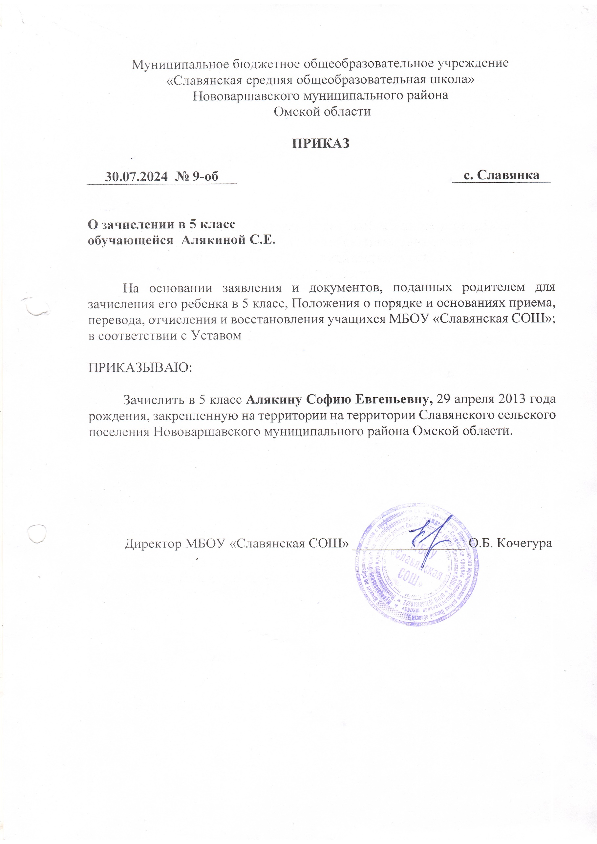 Утверждаю:

Директор МБОУ «Славянская СОШ»

Приказ от 03.09.2024 г. № 52-од

**План мероприятий в условиях реализации целевой модели ЦОС**

**на 2024-2025 учебный год**

**Цель:** совершенствование современной и безопасной цифровой образовательной среды, обеспечивающей высокое качество и доступность образования всех участников образовательной деятельности.

**Задачи:**

- продолжить работу по оказанию информационно-методической поддержки образовательной деятельности;

- формировать информационный банк ИКТ-ресурсов в целях совершенствования всех сфер деятельности школьного сообщества на основе использования современного поиска, обработки, хранения и представления необходимых материалов;

- улучшать дистанционное взаимодействие всех участников образовательных отношений (учащихся, их родителей (законных представителей), педагогических работников, органов управления в сфере образования, общественности);

- продолжить работу по дистанционному взаимодействию МБОУ «Славянская СОШ» с другими организациями социальной сферы: учреждениями дополнительного образования детей, учреждениями культуры, здравоохранения, спорта, досуга, службами занятости населения, обеспечения безопасности жизнедеятельности как ресурс успешной социализации участников образовательного пространства ОО;

- совершенствовать целевую модель «Цифровая образовательная среда».

**План мероприятий**

|  |  |  |  |
| --- | --- | --- | --- |
| № п/п | Мероприятия | Сроки | Ответственные |
| **Реализация образовательных программ начального общего, основного общего, среднего общего образования, программ курсов внеурочной деятельности** | | | |
| 1. | Уроки информатики, математики,  обществознания, истории, биологии  географии, химии, физики, иностранного языка, русского языка, литературы, начальных классов. | Согласно расписанию занятий в течение учебного года | Учителя - предметники |
| 2. | Занятия внеурочной деятельности, в том числе курсов «Разговоры о важном», «Россия – мои горизонты», «Россия – моя история».  Занятия по функциональной грамотности. | Согласно расписанию занятий внеурочной деятельности в течение учебного года | Педагоги в соответствии с тарификацией |
| 3. | Консультации по подготовке учащихся 9, 11 классов к государственной итоговой аттестации | Согласно расписанию в течение учебного года | Учителя - предметники |
| 4. | Проведение онлайн-уроков, иных мероприятий для учащихся и их родителей | Согласно ООП всех уровней образования | Учителя – предметники, классные руководители |
| 5. | Внедрение и использование современных цифровых технологий в программы дополнительного образования по направлениям: робототехника, 3-D моделирование, медиатворчество, видеостудия, музейная деятельность | Согласно расписанию | Педагоги дополнительного образования, заместитель директора по ВР, советник директора по воспитанию |
| 6. | Осуществление подготовки учащихся к Всероссийской олимпиаде школьников, в том числе в электронном и дистанционном формате | Согласно расписанию | Учителя – предметники, замдиректора по УВР |
| 7. | Осуществление подготовки к защите индивидуальных проектов, учебно-исследовательских работ | Согласно расписанию | Руководители проектов, работ |
| 8. | Проведение социально-психологического тестирования | Согласно графику | Социальный педагог |
| 9. | Организация проведения ВПР в компьютерном варианте | Апрель - май | Замдиректора по УВР, учителя-предметники |
| **Информационная безопасность** | | | |
| 10. | Организация участия во Всероссийском образовательном мероприятии «Урок Цифры»: Искусственный интеллект и машинное обучение  Нейросети и коммуникации Кибербезопасность  Беспилотный транспорт  Цифровое производство  Организация участия в Едином уроке по безопасности в сети Интернет | Октябрь 2024 Декабрь 2024 Февраль 2025  Март 2025  Апрель 2025    С 14.09.2024- 10.12.2024 | Учитель информатики, классные руководители |
| **Информатизация образовательной деятельности** | | | |
| 11. | Разработка и проведение уроков с использованием мультимедиа-ресурсов и средств ИКТ | В течение года | Педагоги |
| 12. | Оказание консультационной, технической и методической помощи | В течение года | Учитель информатики |
| 13. | Создание банка методических разработок | В течение года | Замдиректора по УВР, руководители ШМО |
| **Автоматизация управления школой** | | | |
| 14. | Информационное и оперативное взаимодействие с учредителем, членами педагогического коллектива, родителями, социальными партнерами | В течение года | Администрация |
| 15. | Работа с базами данных учащихся и педколлектива, электронной документацией | В течение года | Администрация, классные руководители |
| 16. | Организация повышения квалификации учителей | В течение года | Замдиректора по УВР |
| **Формирование информационного пространства** | | | |
| 17. | Сопровождение сайта | В течение года | Администрация, ответственный за ведение сайта |
| 18. | Участие школы в сетевых образовательных проектах | В течение года | Учителя-предметники, классные руководители |
| 19. | Своевременное обновление антивирусного ПО |  | Зам. директора по УВР, учитель информатики |
| **Анализ и контроль** | | | |
| 20. | Мониторинг работы ЦОС | В течение года | Замдиректора по УВР |
| 21. | Отчёт о работе кабинетов ЦОС | Май 2025 г. | Замдиректора по УВР, заведующие кабинетами |